Задание: Создание творческой композиции по мотивам произведений зарубежных писателей-классиков.
Цель: закрепление понятий: «целостность цветового решения», «направление основного движения в композиции», «пространство и цвет», «пространство и тон», «композиционная схема», применение основных правил и законов станковой композиции.
Задача: умение выявлять характер персонажа, психологию образа персонажа, добиваться выразительности композиции, соотношения человеческой фигуры и пространства.
- Ознакомиться с теорией и предложенным материалом.;
- Выбрать литературное произведение (обязательно то, которое было ранее прочтено либо просмотрено в виде фильма);
- Создать эскиз к лит.произведению (желательно два три варианта)
- Выслать эскиз на согласование по эл.почте sorogina-n.90@mail.ru или WhatsApp 8982-731-47-63 с подписью ФИ и класс;
- После согласования эскиза переносим на формат А3 – высылаем на согласование;
- Начинаем выполнять в цвете (гуашь);
- Если есть какие-то вопросы – высылаем на согласование с вопросом;
- Сдача работы согласно расписанию:
13.01.21 – выполнить варианты эскизов;
20.01.21 – перенос на формат. Начало выполнения в цвете;
27.04 – сдача готовой работы.

Давайте вспомним, какие зарубежные писатели классики и их произведения нам наиболее известны, это:
Роман «Айвенго» Автор: Вальтер Скотт ,
роман «Хитроумный идальго Дон Кихот Ламанчский» Автор: Мигель Сервантес;
роман «Граф Монте-Кристо» Автор: Александр Дюма ;
Антуан де Сант – Экзюпери «Маленький принц»;
Элионор Портер «Поллиана»;
Джон Рональд Руэл Толкин «Властелин Колец»;
Александр Дюма «Граф Монте Кристо»;
Уильям Шекспир «Ромео и Джульетта»;
Роберт Льюис Стивенсон «Остров сокровищ»:
Артур Конан Дойл «Приключения Шерлока Холмса»;
Марк Твен «Приключения Тома Сойера»;
Оскар Уайльд «Портрет Дориана Грея»;
«Герберт Джордж Уэллс «Человек – невидимка»;
Льюис Кэролл «Алиса в стране чудес»;
Джек Лондон «Белый Клык»;
Эдгар Райс Берроуз «Тарзан и его звери»;
Жюль Верн «Дети капитана Гранта»;
Александр Дюма «Три мушкетёра».
Я перечислила наиболее известные, но, может вам захочется проиллюстрировать другое произведение, выберем по душе, чтобы работа выполнялась с радостью и желанием.

И так, что же такое целостное, цветовое решение композиции. Результатом профессиональной деятельности живописца является создание целостного выразительного образа натуры, будь то этюд, учебная постановка или тематическая картина. Мы с вами знакомы уже со многими композиционными правилами это создание композиционного строя изображения, построение колорита, умение строить картину во взаимосвязи и соподчинении всех элементов изображения. Целостность видения – это важнейшее специфическое, профессиональное, аналитическое качество восприятия художника, это способность воспринимать предмет или явление, выделяя при этом главное и существенное в объекте восприятия, определяя внутреннюю связь между отдельными частями. В этом заключается специфика художественного восприятия: восприятие рисующего запечатлевает не весь предметный мир со всеми деталями, а выборочно, помните на пленэре, мы с вами пользовались видео рамкой для того, чтобы сфокусировать своё внимание на выбранном месте изображения. Да и на уроках живописи, рисунка преподаватели обращали ваше внимание на конструктивное построение, неповторимую пластику каждого предмета присущею данной натуре, индивидуальные особенности. Работая над занятиями по композиции в течение уже пройденных трёх лет обучения, мы постепенно совершенствовали своё умение и формируя при этом систему последовательности изобразительной грамоты, стремясь к целостности восприятия наших композиций. Давайте вспомним о тех правилах, какие мы уже с вами знаем.
Первый год обучения знакомил нас с основными и дополнительными цветами. Из красного, синего и жёлтого мы создавали большое количество разнообразных оттенков и казалось бы, в современном мире можно создать миллионы вариаций, но как грамотно их применить, чтобы составить цветовую композицию. Комбинировать оттенки – это значит подобрать два или более варианта так, чтобы их сочетание было максимально выразительным. В каких случаях цвета бывают гармоничными, при правилах нейтральности. Если при смешении двух или более красок художник получает серый, тёмно – серый или чёрные цвета. Сочетание любого цвета с серым, белым и чёрным будет гармоничным, это происходит потому, что, если, например, смешать розовый цвет с чёрным, в итоге получим чёрный цвет. Если мы смешиваем серый, например с зелёной, то чистого цвета мы конечно не получим, но при этом нейтральный цвет останется. Мы с вами знаем, что основные цвета нельзя получить, да, это красный, жёлтый, синий, но если смешать все три цвета, то у художника получится тёмно – серый или чёрный оттенок в зависимости от пропорций. Если мы смешиваем два первичных цвета между собой, мы получим третий, например красный с жёлтым даёт цвет оранжевый, но стоить заметить, что в зависимости от пропорции, взятой второго цвета, будет конечный оттенок, поэтому в полученный результат не стоит добавлять белый или чёрный цвет. А при смешении первичных и вторичных оттенков мы получим третичные – это красно – оранжевый. Смешивая все основные цвета между собой, а потом уже с полученными, мы получаем цветовой круг, в котором должно получиться двенадцать цветов и если мы с вами расположим треугольник в этом круге, то концы его будут показывать гармоничное сочетание цветов. Его можно вращать в любую сторону, как угодно и он будет всегда показывать триаду гармоничных цветов.

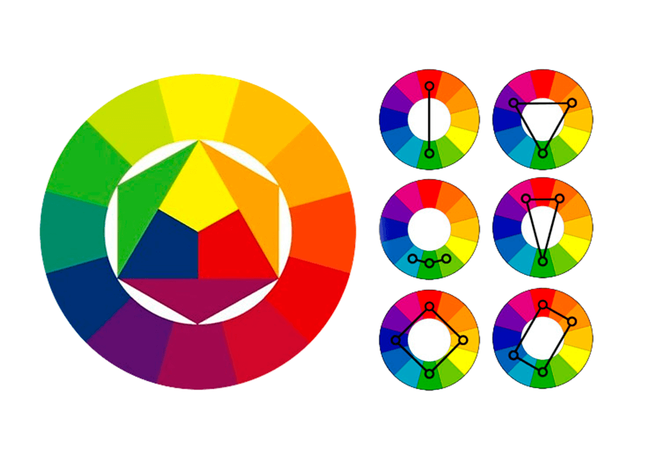
Затем мы с вами рассматривали тёплые и холодные цвета, которые основаны на восприятие людей. Считается, что самые тёплые цвета — это те, что приближаются к оранжевому. А холодные те, что стремятся к синему, холодные цвета и тёплые цвета во взаимосвязи – это контраст, который при этом смотрится очень гармонично. Условно разделяя цветовой круг на две части, мы получаем в одной части холодные, а в другой тёплые. При составлении композиций желательно, чтобы цвета были одной светлоты, одинаково светлыми или одинаково тёмные.
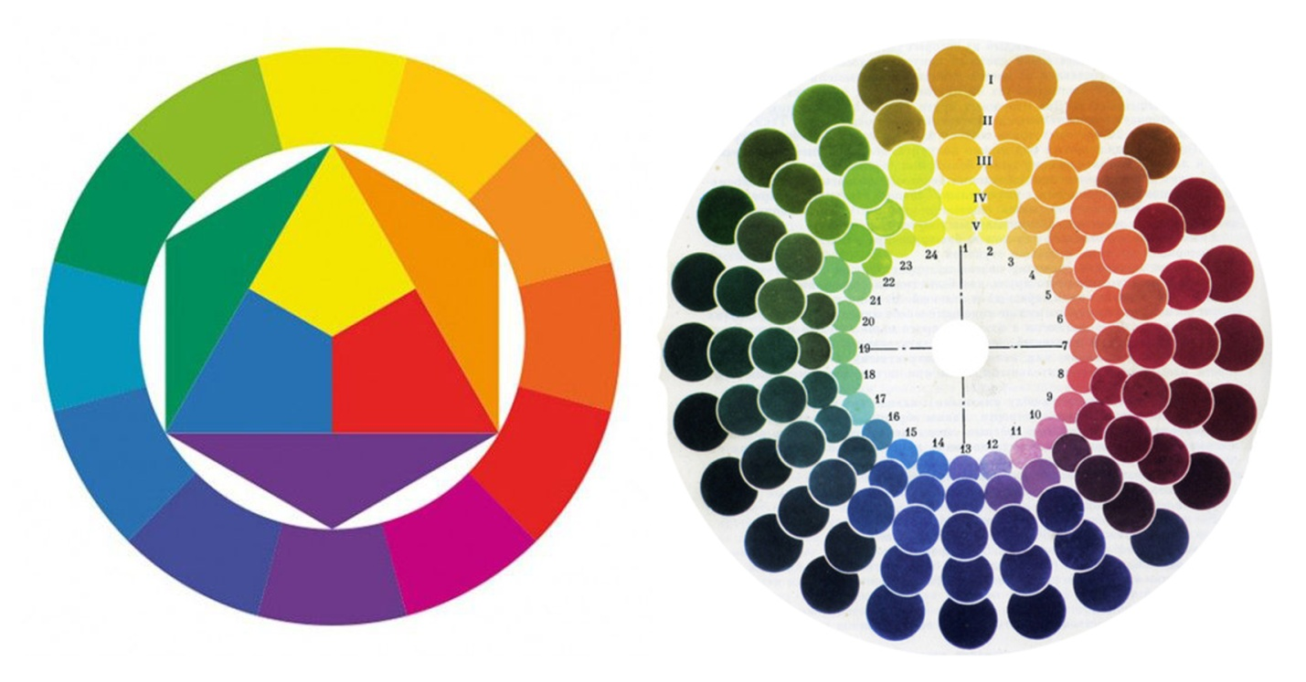
Как правило. Сочетание холодного и тёплого пространства делают картину живой и дышащей.
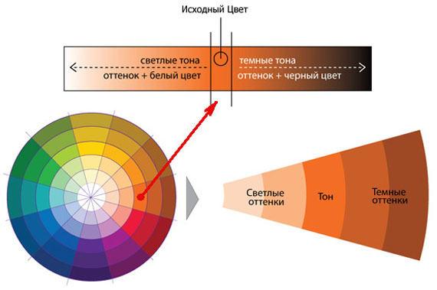
Давайте мы с вами рассмотрим серый цвет, какое влияние он оказывает на подобранную цветовую гамму.
Серый цвет — это бесплодный, нейтральный цвет, жизнь и характер которого находится в зависимости от соседствующих с ним цветов. Он смягчает их силу или делает их более сочными. В качестве нейтрального посредника он примиряет между собой яркие противоположности, одновременно поглощая их силу и тем самым обретая собственную жизнь. Серый цвет может быть получен при смешении чёрного и белого или жёлтого, красного, синего и белого, или любой другой пары дополнительных цветов. Вначале мы выстроим последовательный двенадцатиступенчатый ряд серых тонов, начиная от белого до чёрного. Очень важно, чтобы ступени были выстроены строго в одинаковой степени затемнения. Серый цвет средней яркости должен быть расположен в центре шкалы, а каждая ступень быть абсолютно одноцветной и свободной от пятен, причём между ступенями не должно быть ни светлой, ни тёмной линии. Подобная шкала яркости может быть изготовлена для любого хроматического цвета. Если мы возьмем тоновой ряд, то синий цвет подтемняется чёрным до сине-чёрного и осветляется белым до сине-белого цвета. Эти упражнения имеют целью развить чувствительность к цветовым оттенкам. Двенадцать тонов в искусстве это не то, что система "хорошо темперированного клавира" в музыке. В искусстве цвета важными выразительными средствами могут оказаться не только определённые интервалы, но и незаметные переходы подобные "глиссандо" в музыке.

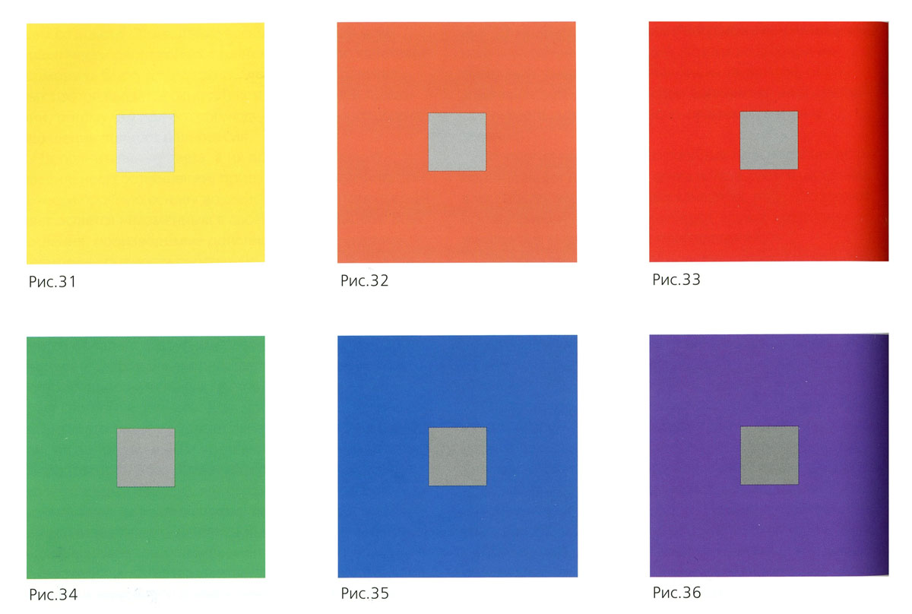
На этой таблице ахроматический серый настолько находится под влиянием соседнего цвета, что начинает казаться дополнительным к нему.
Нам следует усвоить, что яркий, насыщенный жёлтый цвет весьма светел и что такой субстанции как тёмный жёлтый цвет не существует. Насыщенный, сугубо синий цвет очень тёмен, а светлые синие тона бледны и неярки. Красный цвет только в тёмном виде может излучать свою яркость, а осветлённый до уровня чистого жёлтого теряет свою яркость. Колорист обязательно должен учитывать это в своих композициях. Когда живописцу требуется, чтобы насыщенный жёлтый создавал максимальное впечатление, то вся композиция должна носить светлый характер, в то время как насыщенный красный или синий требуют общего тёмного решения композиции. Светящиеся красные тона на картинах Рембрандта так выразительно сияют лишь благодаря контрасту с более тёмными. Когда Рембрандт хочет добиться сияния жёлтых тонов, то погружает их в относительно светлый цветовой ряд. В то время как насыщенный красный в этом окружении начинает производить впечатление просто чего-то тёмного и теряет свою звучность.
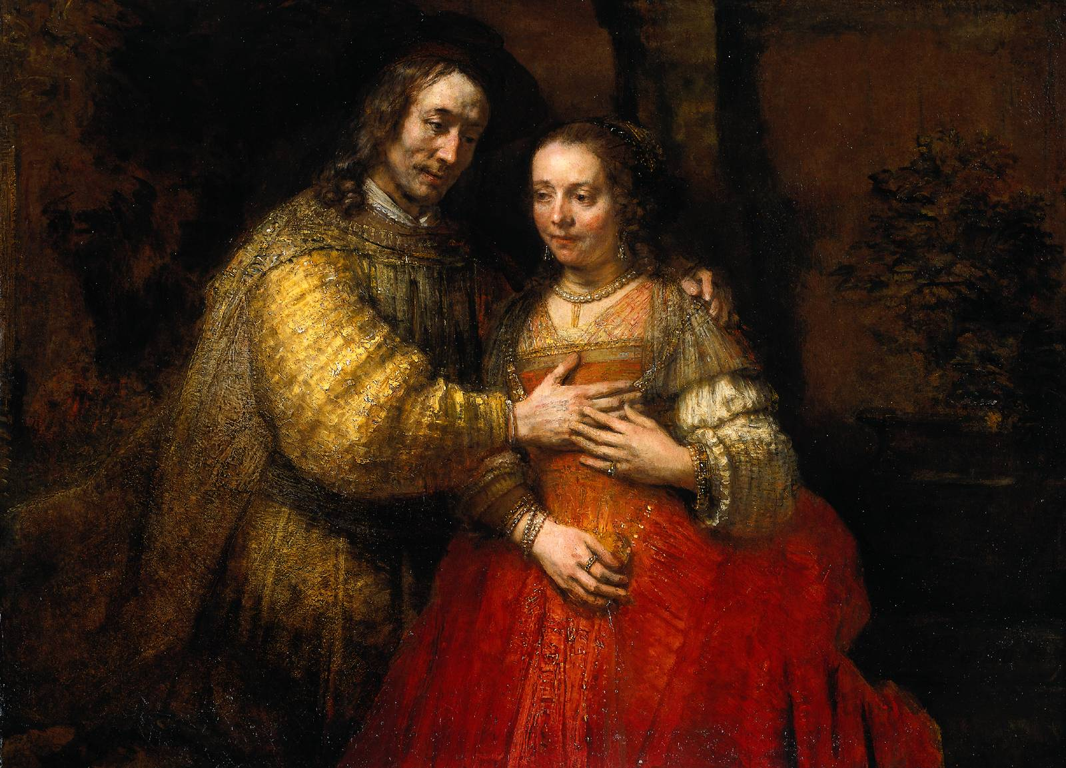

Известно, что взаимодополнительные цвета при смешении в одинаковых количествах дают серый цвет. При смешении в различных, неравных пропорциях получается довольно широкий диапазон малонасыщенных, теплых и холодных оттенков, которых достаточно, чтобы систематизировать все качества зрительного образа натуры, формирующие логику смыслового взаимодействия в композиционном и цветовом решениях. Мы с вами проходили, что такое цветовой тон, насыщенность, светлота, знаем основные типы контрастов
Повторение материала:
Цветовой тон (оттенок цвета) обозначается такими терминами, как «желтый», «зеленый», «синий» и т. д.
Термин насыщенность цвета определяется его (цвета) близостью к спектральному. Чем ближе цвет к спектральному, тем он насыщеннее. Например, желтый цвет лимона, оранжевый — апельсина и т. д. Цвет теряет свою насыщенность от примеси белил или черной краски.
Насыщенность цвета характеризует степень отличия хроматического цвета от равного ему по светлоте ахроматического.
Светлота также является свойством цвета. К светлым можно отнести желтый, розовый, голубой, светло-зеленый и т. п. к темным — синий, фиолетовый, темно - красный и др. цвета.
Светлота характеризует, насколько тот или иной хроматический цвет светлее или темнее другого цвета или насколько данный цвет близок к белому.
Это степень отличия данного цвета от черного. Она измеряется числом порогов различия от данного цвета до черного. Чем светлее цвет, тем выше его светлота. На практике принято заменять этот понятие понятием "яркость".

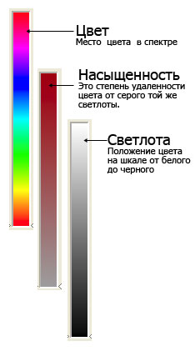
Контраст светлого и тёмного основан на использовании цветов различной светлоты и тоновых градаций цвета.
Контраст между светлыми и тёмными цветами или тонами создаёт эффект усиления качеств обоих. Светлый цвет кажется ещё светлее рядом с тёмным или на фоне, а тёмный – ещё темнее.
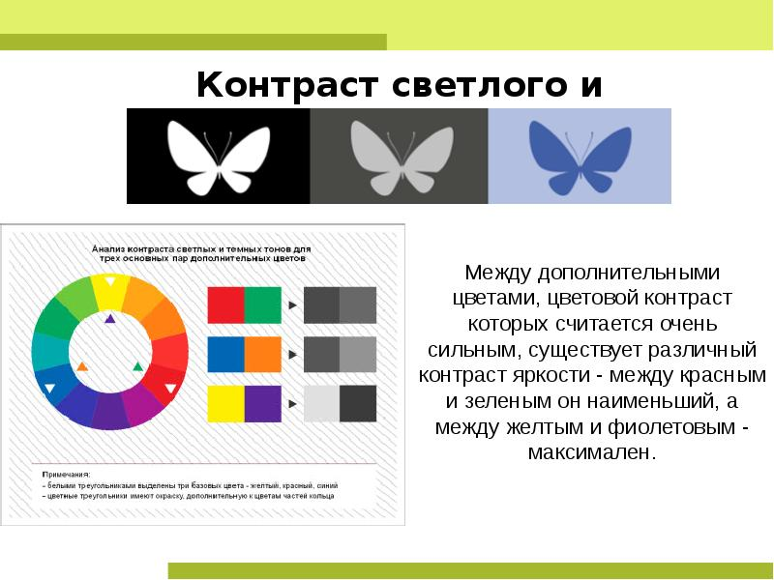
Используя разделительную технику в светлотном контрасте, можно добиться различных впечатлений.
Впечатления: драматичности, формальности, динамики, движения, ритмичности, эффект пространства.

Контраст насыщенности заключается в противопоставлении ярких и тусклых, насыщенных и блеклых, нейтральных цветов.

При контрасте насыщенности цветов одного тонального ряда менее насыщенный приобретает неповторимый индивидуальный оттенок. Наиболее сильный контраст достигается сопоставлением первичных и нейтральных цветов. Блеклые цвета кажутся более живыми в окружении ярких цветов.
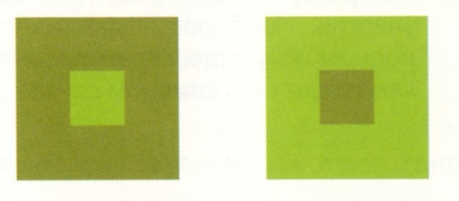

Впечатления: спокойствия, изысканности, ощущения пространства.
Контраст по температуре. Наибольший эффект такого контраста достигается соединением тёплых и холодных цветов. Исключает контраст тёмного и светлого, все цветовые тона композиции должны быть одинаково светлыми или одинаково тёмными.
Контраст будет умеренным между «тёплыми» и «горячими», «прохладными» и «холодными» цветами.
Чем ближе цвет друг к другу в пределах одной цветовой группы, тем меньше будет контраст.
Контраст дополнительных цветов – это комбинация цветов, находящихся друг против друга в цветовом круге.
Этот вид контраста наиболее впечатляющий, так как в каждом сочетании цветов содержится сильный контраст светлого и тёмного, а также холодного и тёплого. Когда цвет находится в окружении своего дополнительного цвета или рядом с ним и оба цвета насыщены, достигается максимальный контраст.

Впечатления: ощущения вибрации, столкновения, приближённости или отдалённости пространства.
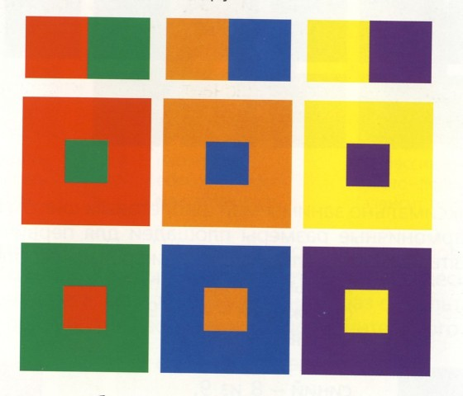
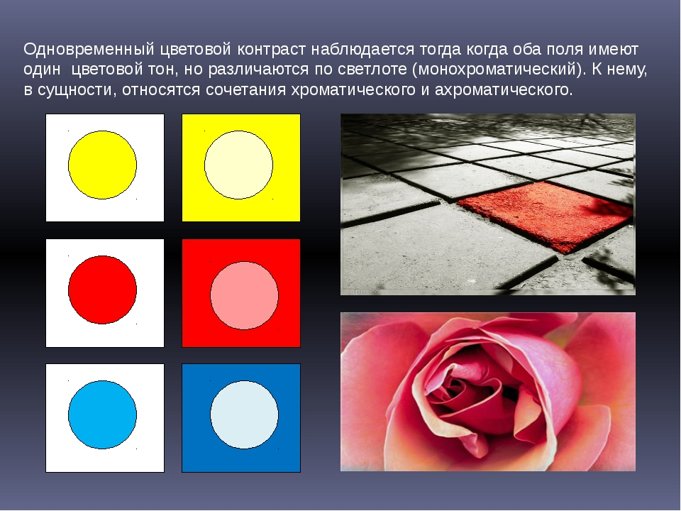
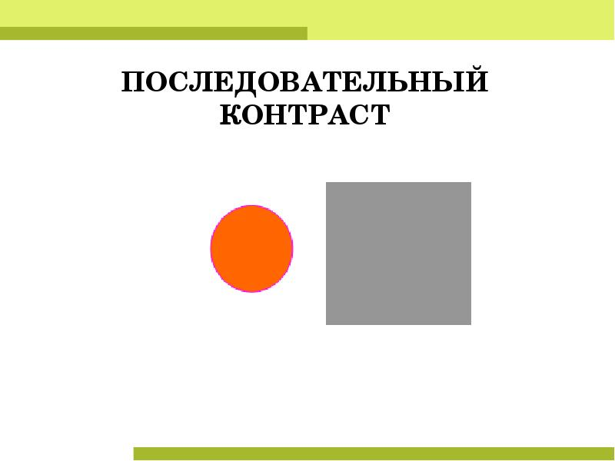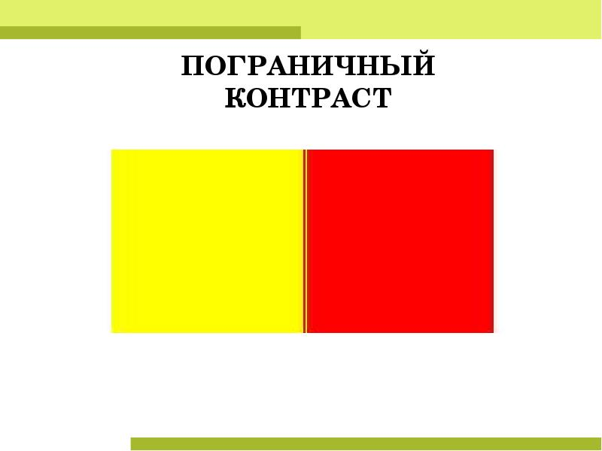

Так, знание теории закономерности сочетания взаимодополнительных цветов (одновременный цветовой контраст) способствует развитию зрительного восприятия будущего художника. Любые оттенки цвета на плоскостях формы предмета можно объяснить – будь то рефлекс или результат одновременного цветового контраста. Например, рядом с красным предметом серая драпировка приобретает зеленоватый оттенок, в тени красно - оранжевого предмета появляется зеленовато - синий оттенок, в тени холодного красного – теплый зеленый оттенок и т д. Все эти закономерности нашего зрительного восприятия, которые являются общими абсолютно для всех людей (с нормальным зрением), легко можно объяснить по цветовому кругу, проведя прямую линию от одного цвета к другому через центр цветового круга, именно таким образом определяется взаимодополнительный оттенок к каждому цвету.
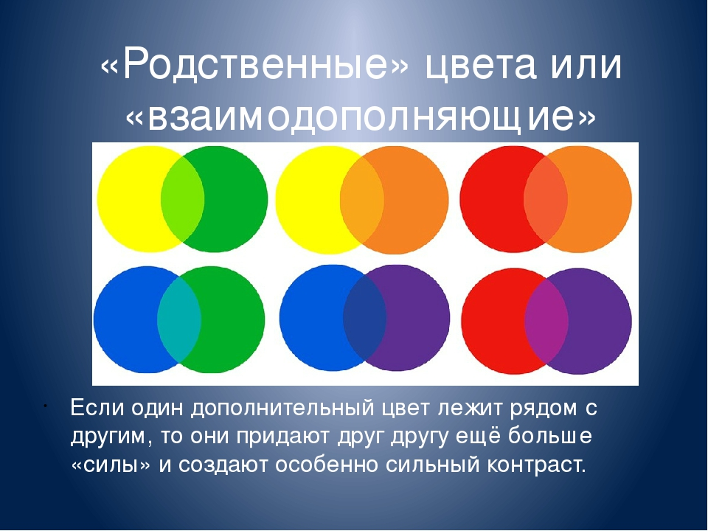
Цветовые отношения на изобразительной плоскости будут гармоничными только в том случае, если они контрастны (даже минимально) по цвету друг к другу. При этом контрастность всегда должна быть основана на взаимодействии теплого и холодного. В свою очередь данное взаимодействие строится на основе контраста взаимодополнительных цветов по цветовому кругу. Такое взаимодействие целесообразно при любой степени тонового контраста (даже полного его отсутствия) и не зависит от насыщенности и светлоты цвета. Например, при взаимодействии малонасыщенного черно-синего цвета с темно - серым на сером возникает ощущение охристо - оранжевого оттенка, то есть дополнительного к синему. При сочетании насыщенного красного с менее насыщенным желтым на желтом появляется ощущение зеленого, то есть более насыщенный цвет всегда дает ощущение своего дополнительного цвета менее насыщенному цвету.
В-третьих, непосредственно в процессе изображения изучается профессиональная терминология цветоведения. К примеру, изменяя контрастность цвета путем добавления ахроматического цвета, мы изменяем насыщенность и светлоту цветового тона. Так появляется шкала насыщенных и малонасыщенных цветовых тонов и т.д.
Рекомендуется, во-первых, для определения степени обобщения, соподчинения и детализации предметов и частей композиции проанализировать эскиз, выполненный в виде плоских цветовых пятен. На эскизе можно заметить контрастные и сближенные тоновые отношения, части предметов или драпировок, то есть взаимодействие цветотоновых отношений по степени родства и контраста. Во - вторых, начинать работу на формате необходимо с обобщения этих родственных по тону цветовых отношений и участков плоскостей предметов. Постепенно подчеркивая контрасты и выявляя предметы композиционного центра.
Восприятие цвета во многом зависит от цветового тона, степени яркости и насыщенности. А отношения светлоты цвета образуют цветовую тональность. При изображении глубокого пространства меняется насыщенность цвета и создаются различные его оттенки. Сегодня на уроке мы с вами будем работать над формальной плоскостной композицией
Плоскостная формальная композиция – в самом названии предполагается заполнение изображением всей плоскости листа.
Формальная композиция — это композиция, построенная на сочетании абстрактных элементов (точка, линия, пятно, цвет) и лишенная предметного содержания.
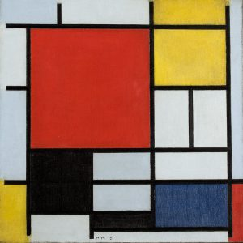

Такая композиция не имеет осей и центра симметрии, она не имеет ярко выраженного одиночного фокуса (центра, доминанты). Плоскость листа и определяет целостность. Формальная композиция часто используется при создании абстрактной живописи, витражей, мозаике. В нашем случае это возможность именно на основе формальной композиции отработать все возможные варианты цветовых сочетаний. Чем сложнее композиция, чем больше разных выразительных средств: целостность (если изображение или предмет целиком охватывается взглядом, как единое целое, не распадается на отдельные самостоятельные части, то налицо целостность, как первый признак композиции.) Это не единый какой-то монолит, но все элементы композиции как бы тянутся друг к другу или связаны друг с другом деталями. Целостность – внутреннее единство композиции.
Главный элемент композиции обычно сразу бросается в глаза (большое яркое пятно, или светлое, тёмное). Именно ему служат все другие, второстепенные элементы, оттеняя, выделяя или направляя взгляд при рассматривании произведения. Это смысловой центр композиции. Центр не означает, буквально, середину картины. Центр (фокус композиции), её главный элемент может быть и на ближнем и на дальнем плане – не важно. Главное всё второстепенное подводит наш взгляд к кульминации изображения.
Уравновешенность – очень непростое понятие. По определению оно связано с симметрией, но симметричная композиция имеет качество уравновешенности изначально, как данность, поэтому здесь не о чем говорить. Нас интересует как раз та композиция, где элементы расположены без оси или центра симметрии, где всё строится по принципу художественной интуиции в совершенно конкретной ситуации. Уравновесить композицию может совершенно пустое поле (В. Хеда «Завтрак с ежевичным пирогом»),
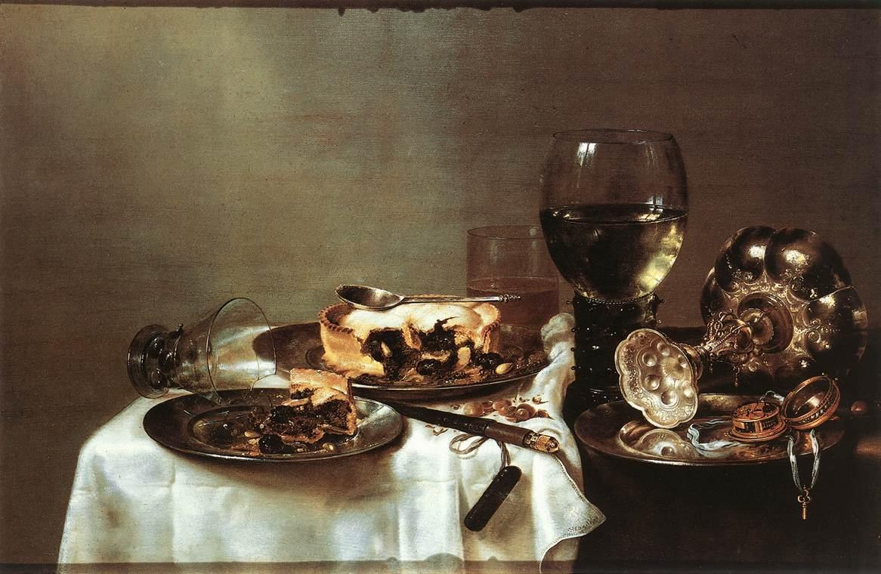
или одна единственная точка, поставленная в определённом месте картины (Г. Нисский «Подмосковье. Февраль»),
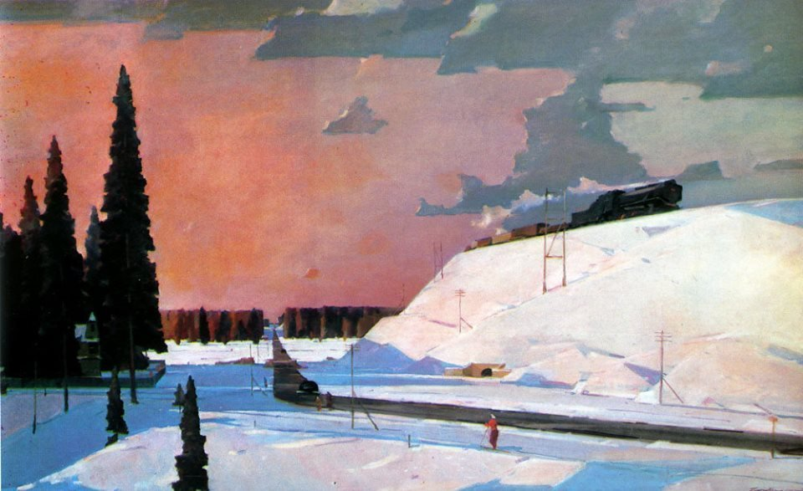
а вот какое это место и какой интенсивности должна быть эта точка, указать нельзя.

Особенности иллюстрирования классической и современной художественной литературы. Иллюстрирование зарубежных произведений
Иллюстрировать классическую художественную литературу весьма сложно. Иллюстрация к таким произведениям должна выполнять следующие задачи: помочь читателю ориентироваться в соответствующей эпохе и дополнять сюжет автора теми отдельными историческими и бытовыми деталями, которые писателю не всегда легко по ходу развития действия особо выделять (например, подробное описание внешности героя, костюма, обстановки и др.). иногда может показаться, что лучшими иллюстрациями к произведениям классиков будут те, которые созданы их современниками или художниками, наиболее близкими к их времени. Некоторые редакторы в связи с этим склонны в новых изданиях перепечатывать старые иллюстрации. Делать этого не следует. Практика иллюстрирования классической литературы художниками нашего времени даёт примеры более совершенных иллюстраций по их идейно-художественным качествам. Новое время рождает новое понимание и трактовку формы. Современный читатель требует от художников впечатляющих, современных образов, а не работы по старинке.
Иллюстрирование произведений, появившихся в наши дни, повествующих о нашем времени, тоже имеют свои особенности. Здесь художник и писатель должны стать соавторами. Современная литература охватывает различные сферы жизни, деятельности и быта людей. Постоянное и глубокое изучение нашей действительности поможет редактору правильно оценить иллюстрации к данной литературе.
Особенности иллюстрирования художественной литературы в зависимости от возраста читателя
Каждая книга имеет своего адресата. Подготовка её текста и иллюстраций проходит при учёте той группы читателей, которой она предназначена. Группа читателей характеризуется их подготовленностью к чтению. Недооценка или переоценка подготовленности читателя при издании иллюстрированных книг приносит вред литературному тексту. Редактор при оценивании иллюстраций должен знать возраст читателя, для которого предназначена книга, должен считаться с его запросами и интересами при выборе темы для иллюстрирования. Всех читателей можно более компактно разделить на три группы: дети, юношество и взрослые. Специфика литературы и иллюстраций для каждой группы читателей выражается в подборе соответствующей тематики и стиля изложения. Возраст читателя так или иначе свидетельствует о границах познания мира. запасе слов. психологическом складе и чувстве прекрасного. Если сравнивать детей и взрослых в восприятии текста и иллюстраций книг, можно отметить, что у детей более сильно развито, а в младшем возрасте почти целиком преобладает конкретное, наглядно-образное мышление, а у взрослых кроме этого развито мышление понятийное, логическое. Поэтому иллюстрации литературно-художественных изданий, предназначенных для детей, должны быть ясны по теме, чётки по композиции, просты и лаконичны по технике исполнения. Они должны быть такими, чтобы, рассматривая их, ребёнок смог сразу понять, о чём идёт речь, узнать уже знакомые предметы и представить себе то, что он ещё никогда не видел. Книга с иллюстрациями для детей должна рассматриваться редактором со стороны идеологической, художественной и педагогической ценности. Книга для ребёнка должна играть большую роль в воспитании. Для взрослых используются более сложные иллюстрации, книги для взрослых можно издавать и без рисунков. Редактор должен знать, что выбор тем иллюстраций для той или иной группы читателей необходимо проводить с учётом её заинтересованности и воспитательной для данного возраста ценности. Например, юношей в отличие от детей особенно остро интересуют вопросы любви, дружбы, приключенческие и научно-фантастические романы; взрослых же в отличие от детей и юношества — вопросы морали, воспитание, психологические драмы и др. Стиль иллюстрации зависит от того, к кому она обращена. Недосказанность в рисунках, лаконизм в применении выразительных средств, рассчитанные обычно на дополнительное воображение читателя, могут быть лишь в тех книгах, которые предназначаются для людей с соответствующей подготовкой и опытом. Такие рисунки могут быть понятны взрослому человеку и совсем не понятны ребёнку.
Особенности иллюстрирования литературно-художественных произведений в зависимости от их типа. Художественное оформление книг
Иллюстрирование художественной литературы всегда зависит от типа издания. Тип издания обуславливается кругом читателей, которому оно адресуется, поводом, по которому оно готовится, тиражом и др.
Массовые издания обращены к широкому кругу читателей. Для этих книг характерны скромное, лаконичное и не дорогостоящее оформление, полное отсутствие или небольшое количество иллюстраций, большой тираж книги, бумажная обложка, простота брошюровки. Невысокие сорта бумаги требуют от редактора сокращения иллюстраций. В конечном счёте здесь можно ограничиться иллюстрированной обложкой для взрослых и небольшим количеством однокрасочных иллюстраций в тексте для детей.
Юбилейные издания посвящаются какому-нибудь писателю, поэту или знаменательному событию или выдающейся личности. Эти издания имеют хороший переплёт, высокие сорта бумаги, сложную брошюровку книжных блоков, объединение нескольких способов печати и, конечно же, иллюстрации. Задача оформителя – показать необычность издания. Редактору к этому типу издания можно подобрать ранее выполненные иллюстрации различными художниками или заказать новые.
Академические издания. Их характерная черта – научно-исследовательская направленность, издания снабжены предисловиями, ссылками, аналитическими статьями. Все эти особенности академических книг выражать через иллюстрации нет необходимости.
Особого подхода требуют специально иллюстрированные и подарочные издания. При работе с этими книгами редактору нужно уделять большое внимание иллюстрациям. Ему следует избегать в специально иллюстрированном издании таких недостатков и ошибок как излишнее количество иллюстраций, несоответствие их тексту, разнобой по технике их исполнения, пренебрежение к архитектонике книги, архаизм в иллюстрациях.
Все типы изданий могут быть серийными и несерийными. Иллюстрации к серийным книгам должны быть выполнены в едином формате и технике их исполнения, книги одной серии должны иметь единое художественно-техническое оформление. Иллюстрирование несерийных книг в каждом отдельном случае проводится оригинально.
В основе современного художественного оформления книги лежит абсолютная гармония всех её элементов. Суть гармонии — соотношение пропорций. Пропорции встречаются во всём: в размере полей, в соотношении пробелов между строками, в выключке слов и во многом другом. Гармоничное сочетание элементов в совокупности образует архитектонику книги. Вопросы, связанные с оформлением современной книги, касаются работы художественных редакторов. Он должен быть не только профессионально грамотным, хорошо знать производство и обладать хорошим вкусом, но и быть человеком широко образованным, творческим, способным глубоко проникнуть в дух и стиль издаваемого произведения и к тому же знать художников, индивидуальные особенности и потен-циальные возможности их творчества. Редактор должен следить за тем, чтобы книга была удобочитаемой, прочной, опрятной. Она должна быть привлекательна во внешнем оформлении, организована и гармонична от титульного листа до выходных сведений, а её иллюстрации должны содержать подлинно художественные образы и быть гармоничными частями книжных страниц. При этом редактор должен иметь в виду, что “повествовательная, истолковывающая сторона иллюстраций должна быть ведущей, а украшение книги идти попутно с решением главной задачи и органически сливаться с ней воедино” редактора должно быть серьёзное, вдумчивое отношение к литературному произведению. Простота, выразительность, гармония, соответствие облика книги её содержанию и внутренней структуре, удобочитаемость – такими критериями должна обладать любая книга.

Примеры выполненной работы

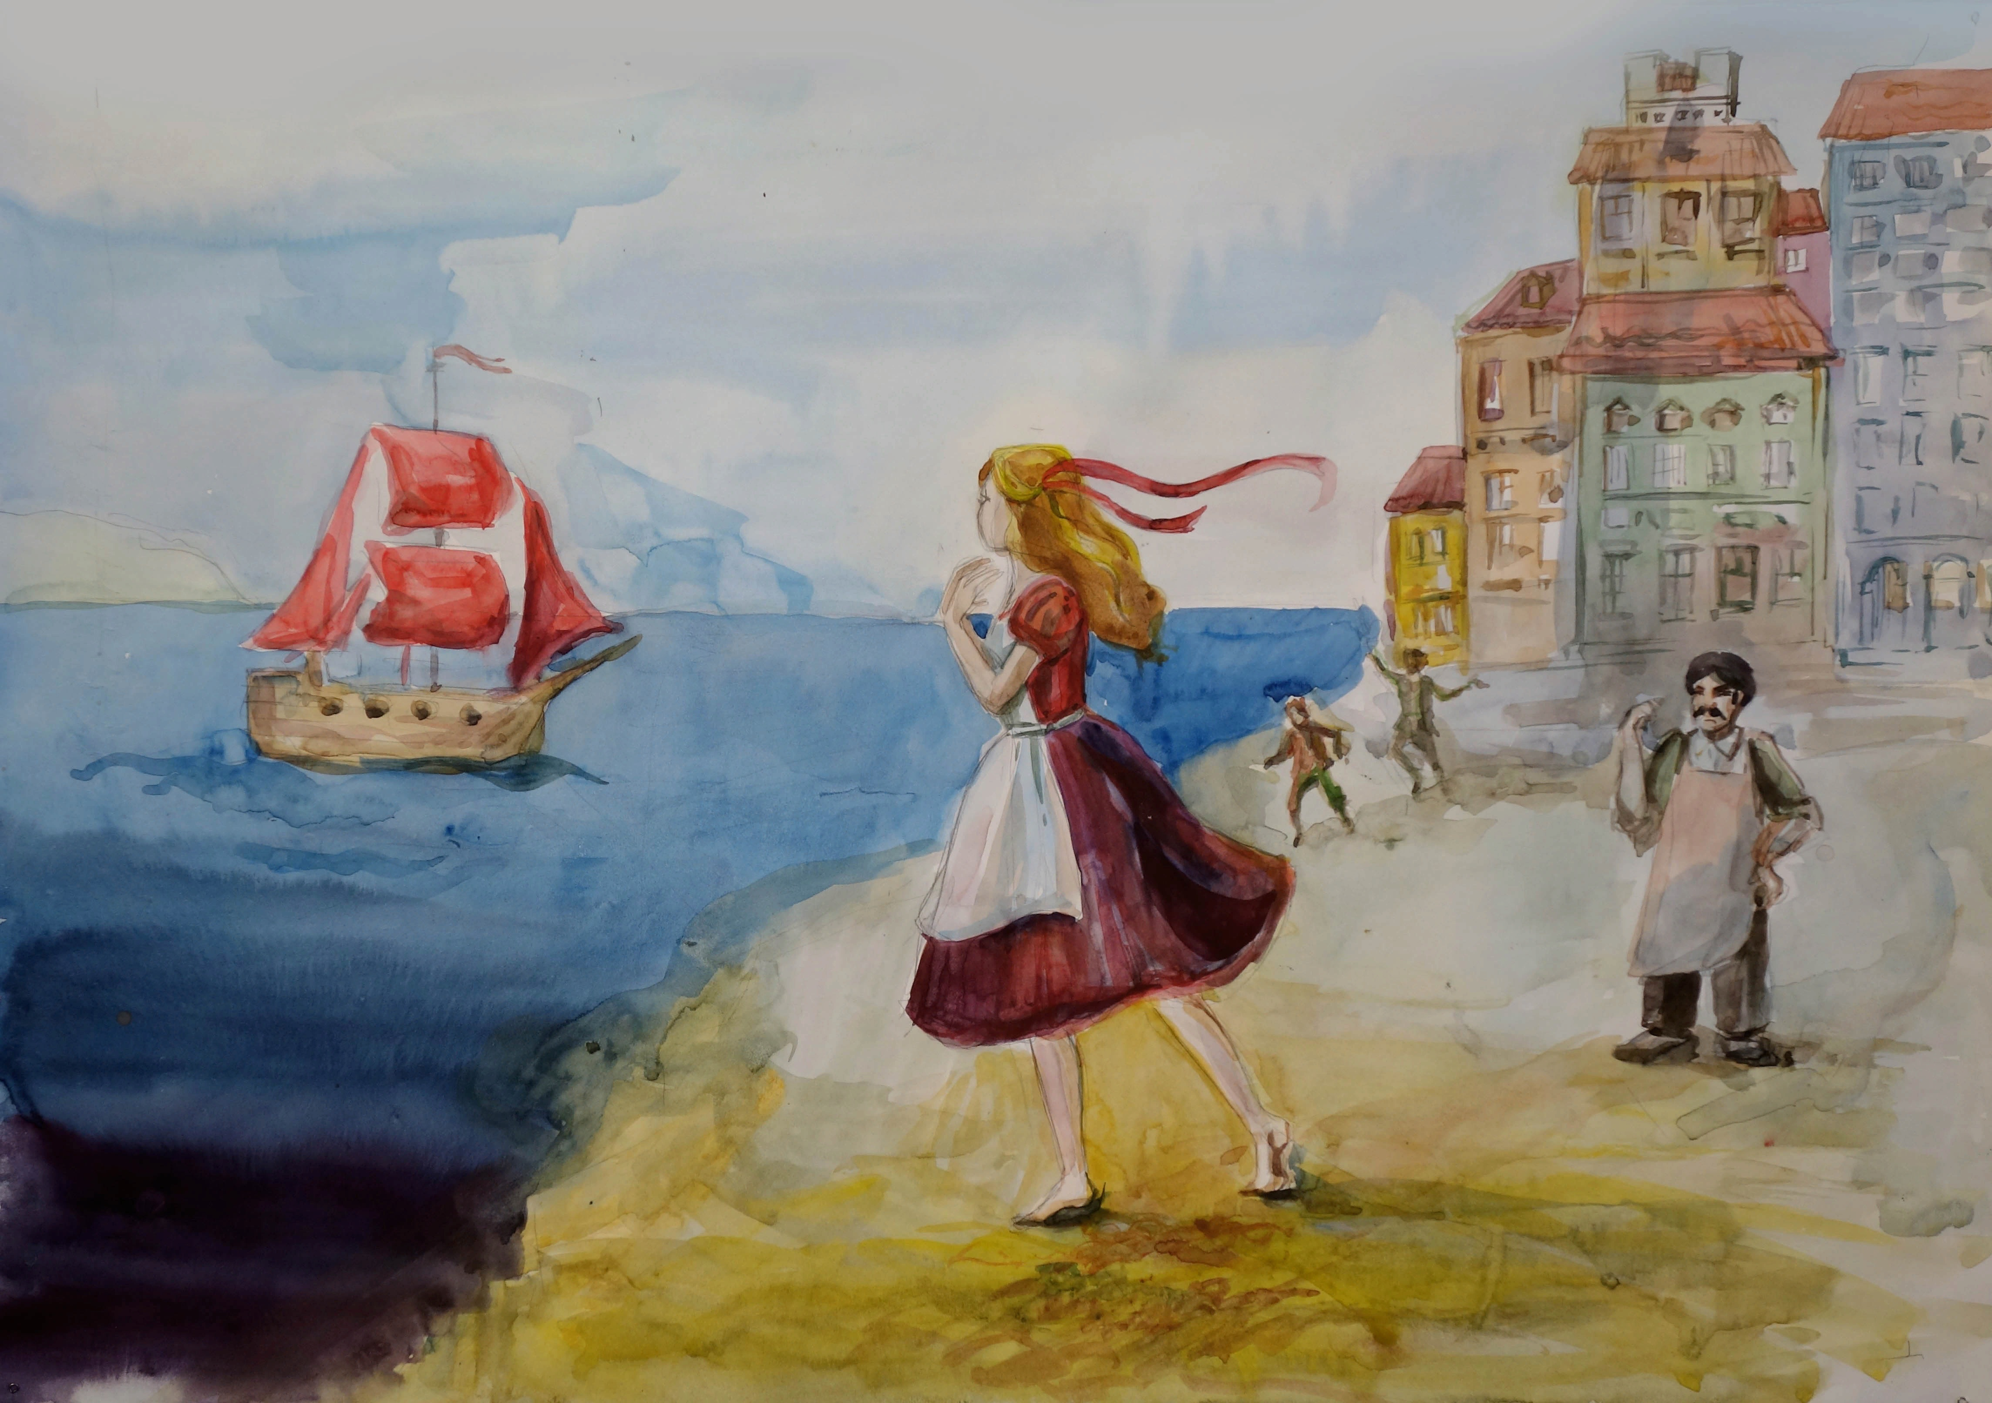
«Алые паруса»

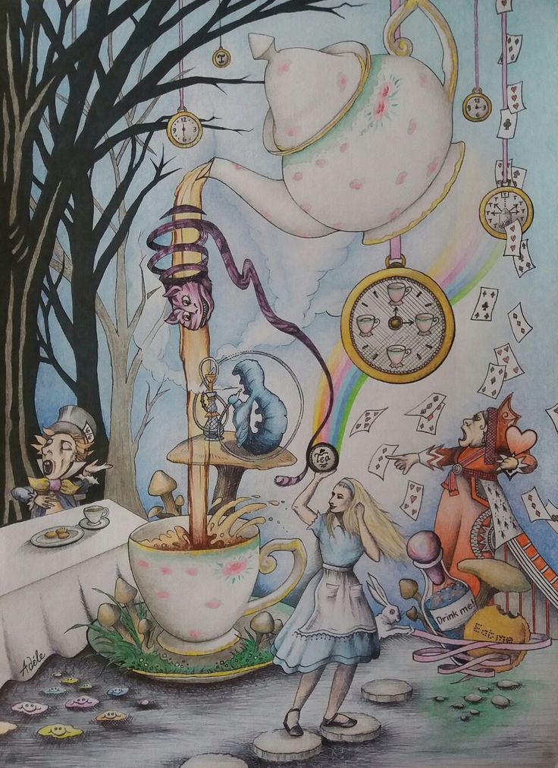
«Алиса в стране чудес»

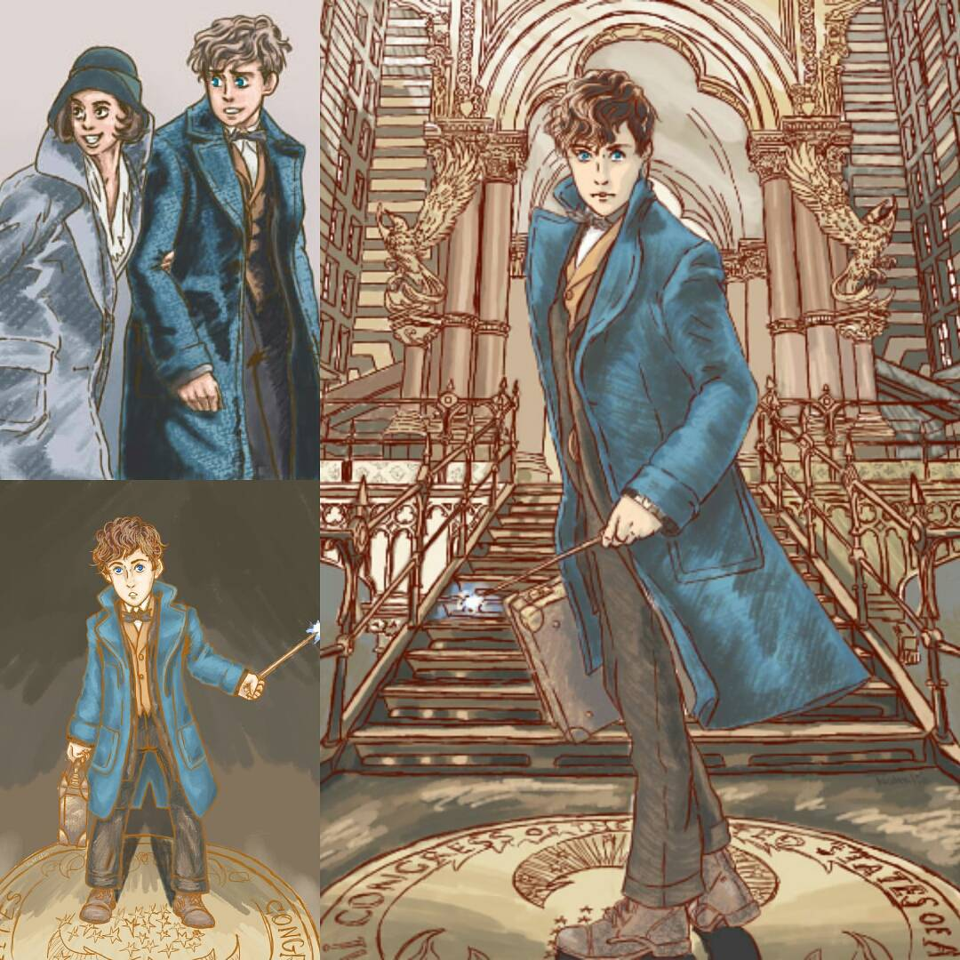
«Фантастические твари, и где они обитают»
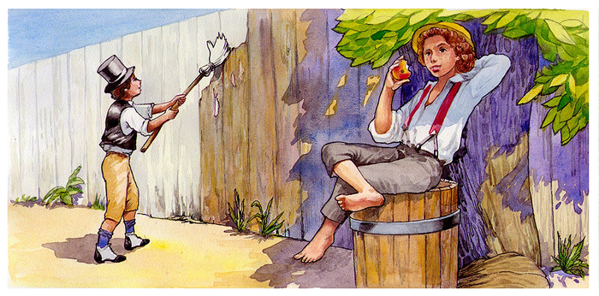
«Приключения Тома Сойера»
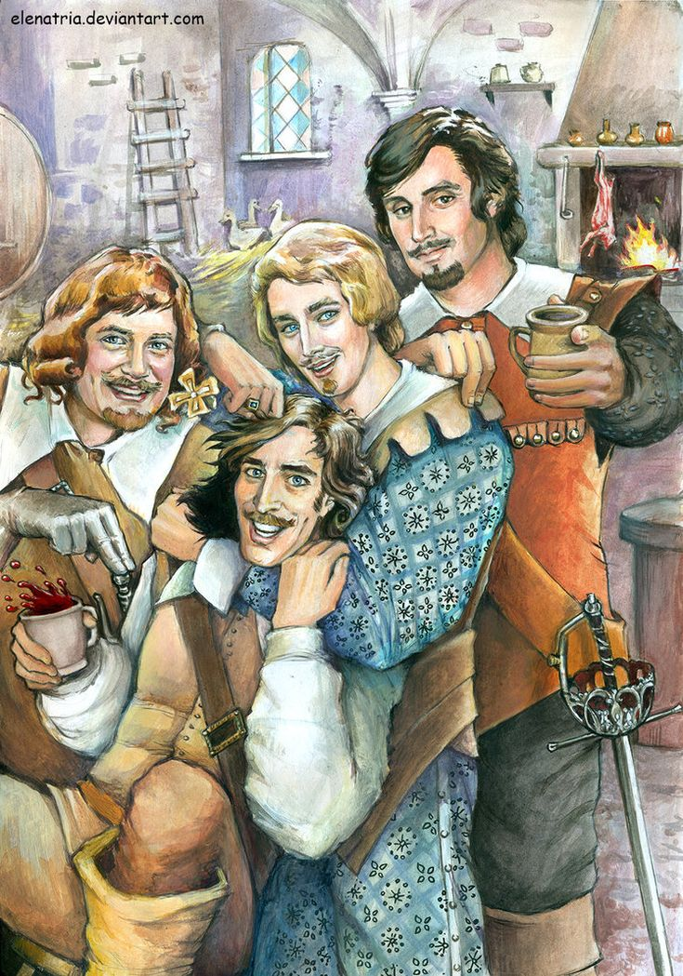
«Дартаньян и три мушкетера»
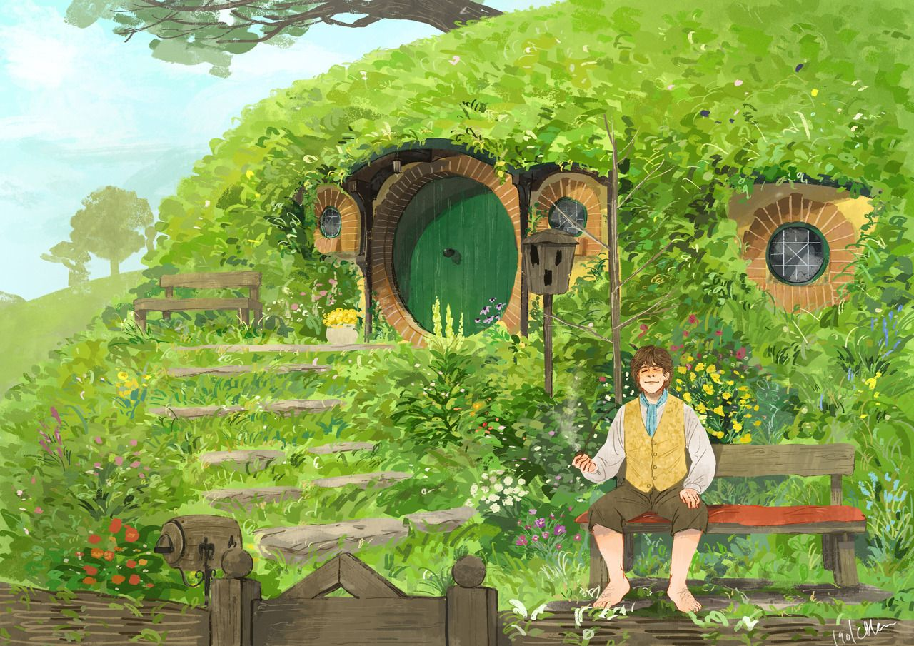
«Властелин колец»
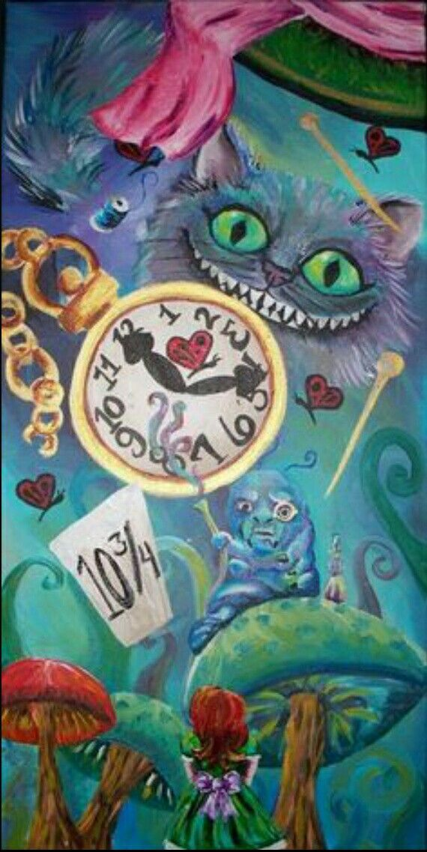
«Алиса в стране чудес»

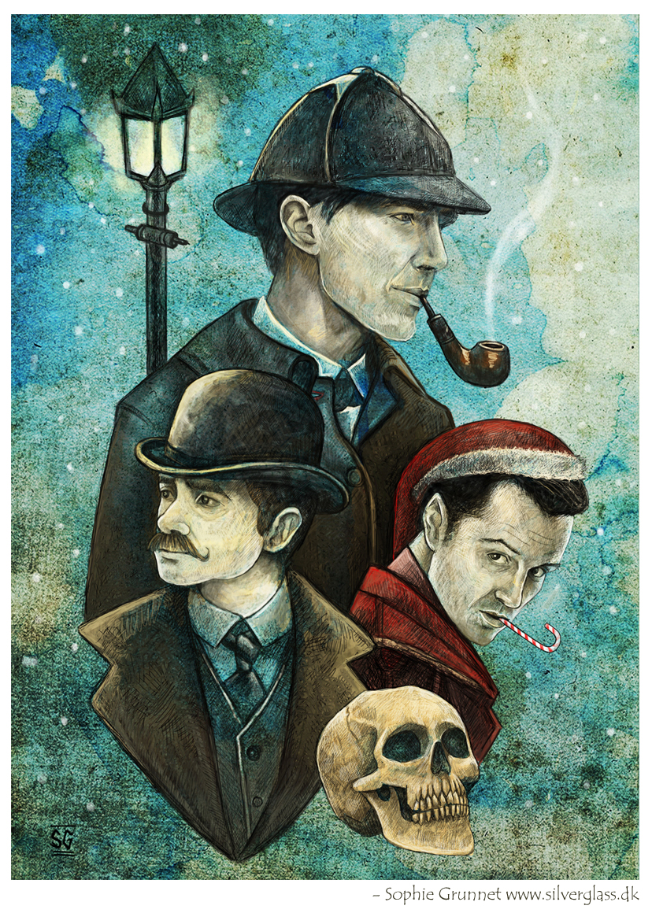
«Шерлок Холмс»

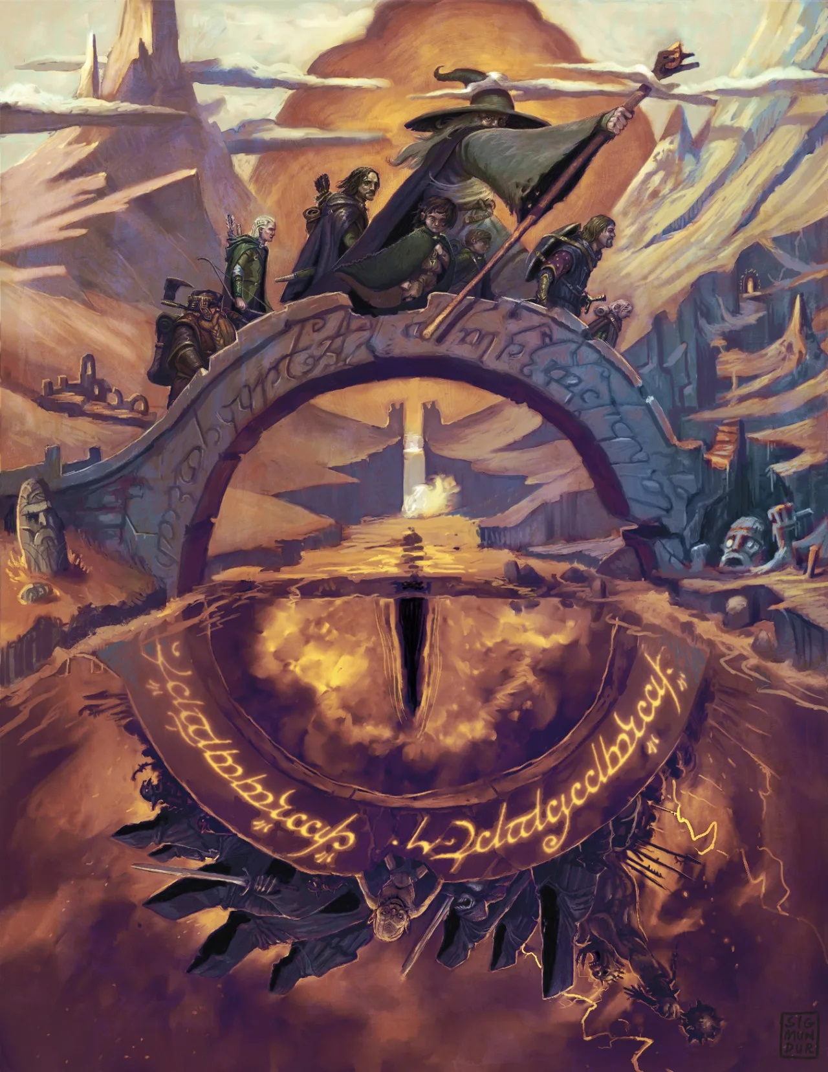
«Властелин колец»

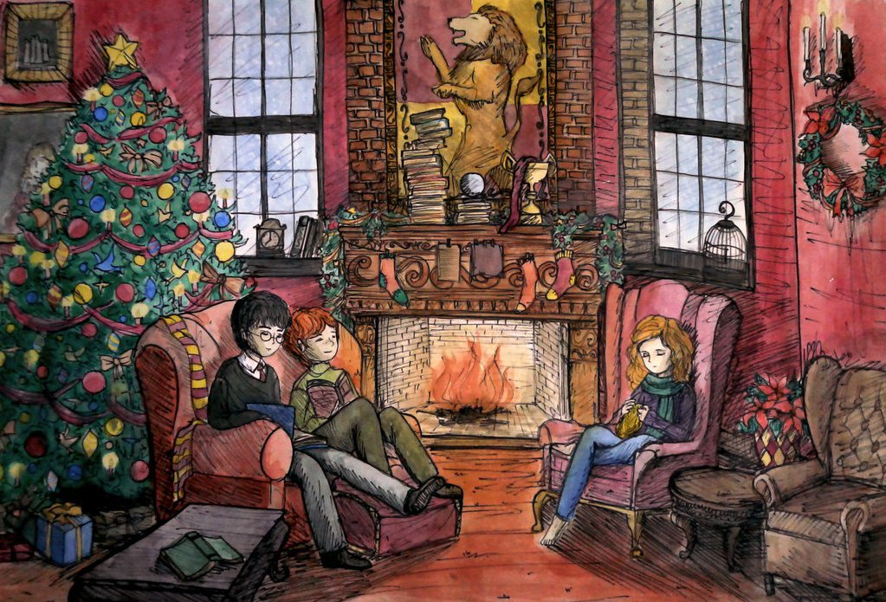
«Гарри Поттер»

